新节日符文需分

杨煜

# 世界地图

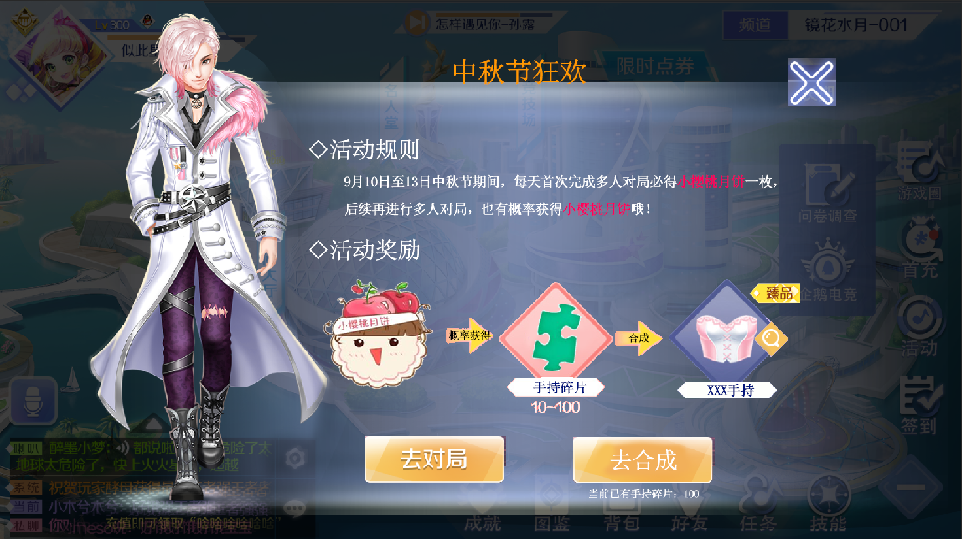

世界地图活动点击显示活动界面.该界面的顶条, 活动规则,下面三个条目可配.(主要是有两个活动,不同描述不同奖励)

1.左侧为NPC卡牌。与活动本身无关，男女玩家都看到同一NPC即可

2.右侧为活动介绍

* + 活动规则：具体内容可配置，支持特殊文字配置特殊颜色，最多支持100字

3.根据上图所示显示，第一个位置显示活动宝箱(一个对应活动的图片)、第二个位置显示奖品碎片(长按显示tips)、第三个位置显示奖品（奖品需要用特殊颜色底板,点击可预览）

4.每个道具需要显示图标、具体数量、名称

5.按钮操作:

5.1:去对局:

A:点击该按钮，跳转到竞技场主界面(关闭自身)

B:如果竞技场功能未解锁，则点击会在屏幕中心位置弹出泡泡提示：“功能尚未解锁”(不关闭自身)

5.2:去合成：

A.按钮下方有个当前碎片数量,文字:**当前已有XX碎片：100**

B.点击该按钮，跳转到合成界面(关闭自身,自动选中该碎片可合成的奖励)。如果打造功能未解锁，则点击会在屏幕中心位置弹出泡泡提示：“功能尚未解锁”(不关闭自身)

# 结算界面

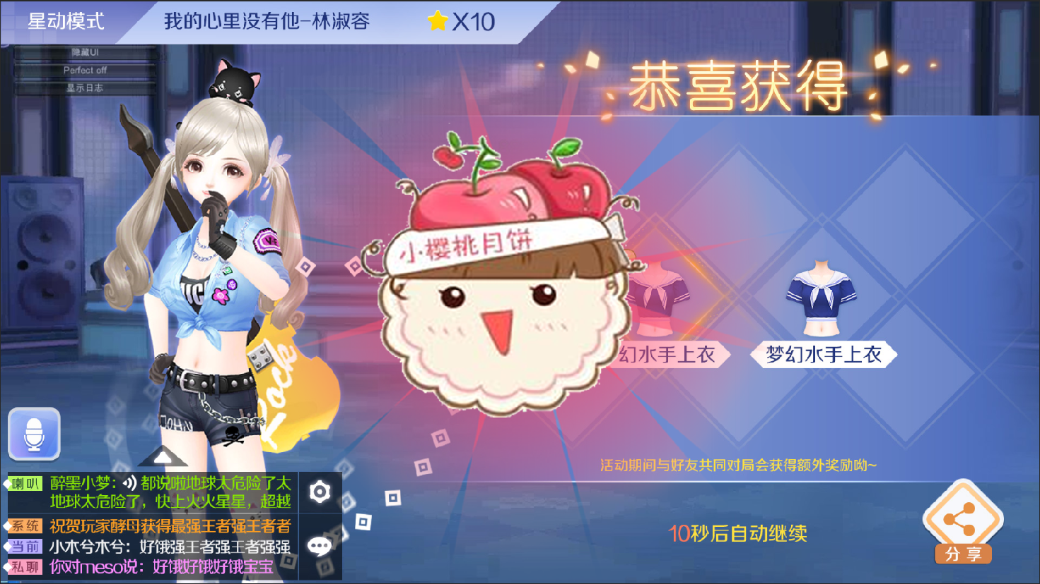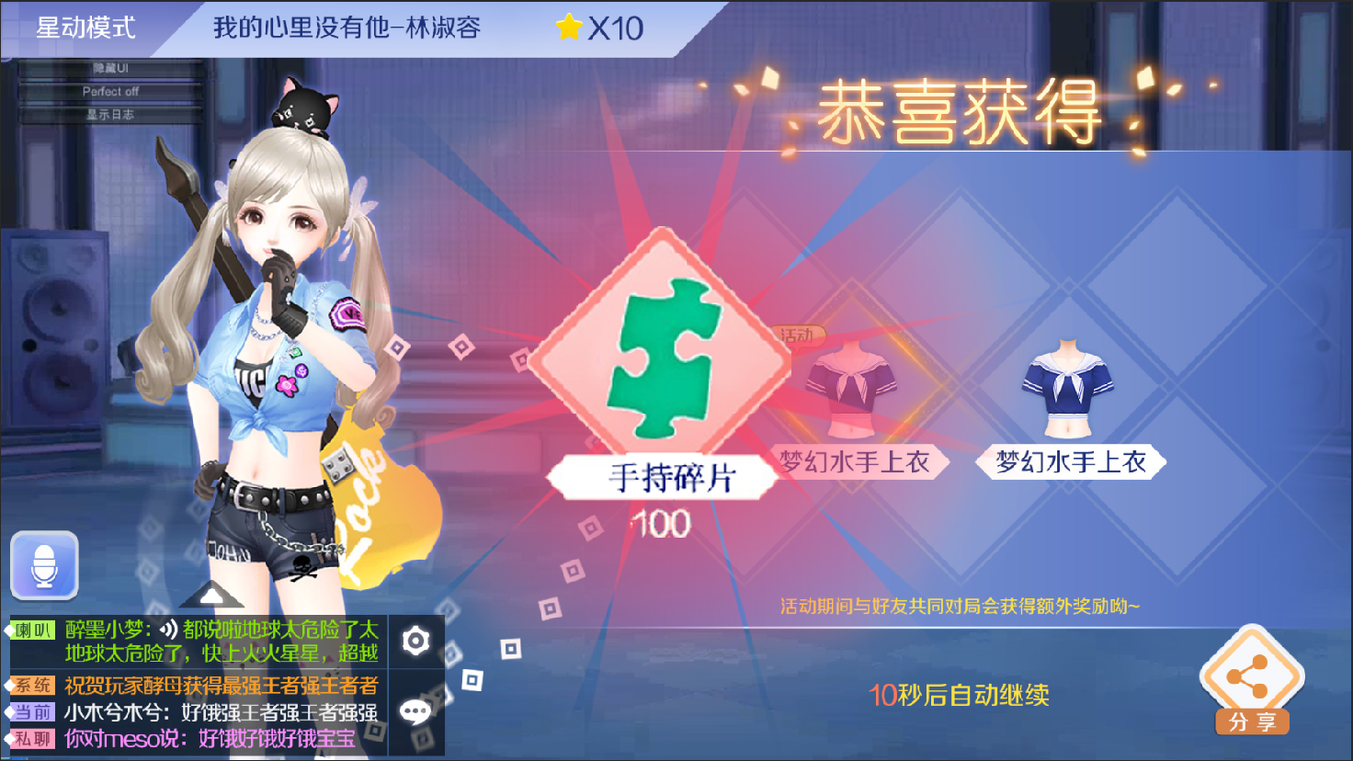

玩家完成一场对局,进入玩家排行界面(GameResult)根据服务器下发信息弹出获奖效果.

* 奖励刚出现时，需要是一个符合节日主题的宝箱样式。当前需要设计两个：中秋节和炫舞节（比如中秋节是月饼形状的、炫舞节是音符加小翅膀）
* 宝箱弹出后，在屏幕上停留约0.3s后自动播放打开动画（如月饼/音符变身，爆开等等。具体由美术设计，时长不超过1s），然后显示最终获得的奖励。
  + 获得的具体奖励需要显示奖励图标、名称和数量
  + 具体奖励显示出来后，点击空白处可以关闭该弹框。长按图标位置可以查看物品tips（显示规则遵循通用规则）